Mã sinh viên :1971020106
Họ tên : Nguyễn Văn Định

PHIẾU HỌC TẬP HTML [01] - HTML LÀ GÌ? (THẺ & THUỘC TÍNH)

1. HTML là gì?
• HTML là viết tắt của: HyperText Markup Language.
• Vai trò của HTML là tạo ra cấu trúc (bộ xương) cho trang web.

2. Giải phẫu một "Thẻ" (Tag)
Ví dụ: <h1>Chào các bạn</h1>
• <h1> được gọi là: Thẻ mở
• Chào các bạn được gọi là: Nội dung
• </h1> được gọi là: Thẻ đóng

3. Giải phẫu một "Thuộc tính" (Attribute)
Ví dụ: <a href="https://google.com">Đây là link</a>
• href được gọi là: Tên thuộc tính
• "https://google.com" được gọi là: Giá trị thuộc tính
• Toàn bộ cụm href="https://google.com" được gọi là: một Thuộc tính
2. Ví dụ thực hành (Viết thẻ đầu tiên)
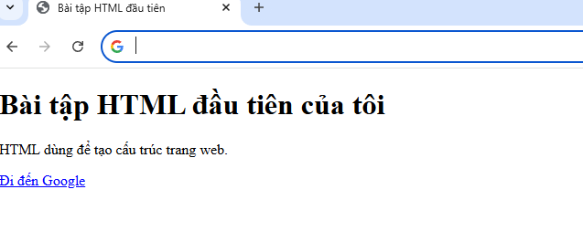
PHIẾU HỌC TẬP HTML [02] - CẤU TRÚC MỘT FILE HTML CHUẨN
- Kiến thức cốt lõi (Bộ xương của trang web)
<!DOCTYPE html>
<html>
<head>
<meta charset="UTF-8">
<title>Tiêu đề trang</title>
</head>
<body>
</body>
</html>

2. Ví dụ thực hành (Tạo "bộ xương" đầu tiên)
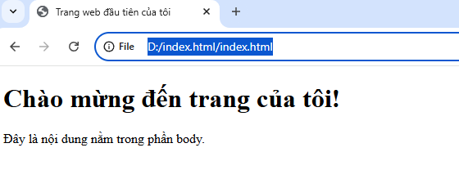

PHIẾU HỌC TẬP HTML [03]: ĐỊNH DẠNG VĂN BẢN (Headings, Paragraphs...)
1. Kiến thức cốt lõi (Các thẻ văn bản)
Thẻ HTML | Mục đích sử dụng
<h1> đến <h6> | Dùng để tạo các tiêu đề với các cấp độ khác nhau (h1 là tiêu đề lớn nhất, h6 là tiêu đề nhỏ nhất).
<p> | Dùng để tạo một đoạn văn bản.
<br> | Dùng để chèn một dòng mới (thẻ tự đóng).
<hr> | Dùng để tạo một đường ngang phân cách (thẻ tự đóng).
<strong> | Dùng để nhấn mạnh nội dung (được hiểu là quan trọng, có ý nghĩa hơn trong ngữ cảnh).
<em> | Dùng để nhấn mạnh nội dung (thường thể hiện ý nghĩa nhấn mạnh trong ngữ cảnh, ví dụ, để diễn đạt sự nhấn mạnh về cảm xúc).
<b> | Chỉ làm chữ đậm mà không có ý nghĩa nhấn mạnh (chỉ mang tính hình thức, dùng để làm nổi bật chữ).
<i> | Chỉ làm chữ nghiêng mà không có ý nghĩa nhấn mạnh (chỉ mang tính hình thức, dùng để làm nổi bật chữ).
Sự khác biệt giữa thẻ <strong> và thẻ <b>:
- <strong>: Dùng để nhấn mạnh nội dung theo nghĩa quan trọng, không chỉ làm chữ đậm mà còn có ý nghĩa về mặt ngữ nghĩa. Ví dụ: "Cảnh báo: <strong>Cẩn thận</strong> khi sử dụng."
- <b>: Chỉ làm chữ đậm mà không có ý nghĩa đặc biệt về ngữ cảnh hay mức độ quan trọng. Thẻ này chỉ mang tính hình thức, dùng để làm nổi bật chữ nhưng không phải là sự nhấn mạnh quan trọng.
2. Ví dụ thực hành (Tạo một bài viết blog nhỏ)
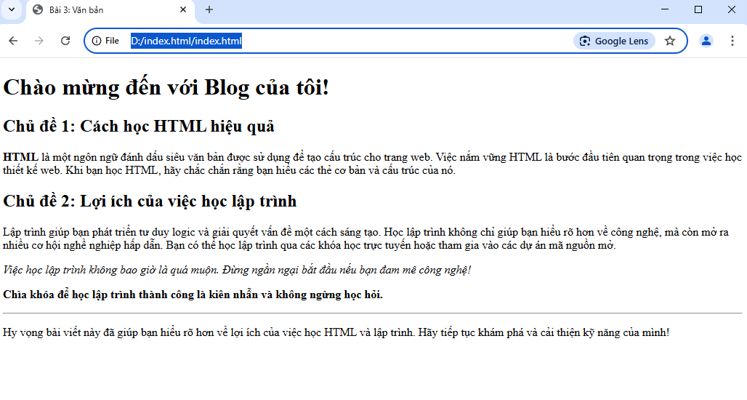
PHIẾU HỌC TẬP HTML [04] - CHÈN LIÊN KẾT (LINKS)

1. Kiến thức cốt lõi (Tạo "cửa" sang trang khác)
Mục đích sử dụng của các thẻ và thuộc tính:
Thẻ / Thuộc tính | Mục đích sử dụng
<a> | Dùng để bọc văn bản hoặc hình ảnh thành một liên kết có thể nhấp chuột được. Thẻ này tạo ra các "cửa" giúp người dùng chuyển hướng tới trang khác.
href | "Hyperlink Reference" - Đây là thuộc tính bắt buộc trong thẻ <a>, dùng để chỉ định địa chỉ URL mà liên kết sẽ dẫn đến.
target="_blank" | Đây là thuộc tính tùy chọn, dùng để mở liên kết trong một cửa sổ hoặc tab mới của trình duyệt.

Câu hỏi bắt buộc:
Sự khác biệt giữa Đường dẫn Tuyệt đối (Absolute URL) và Đường dẫn Tương đối (Relative URL):
- Đường dẫn Tuyệt đối (Absolute URL):
  - Là đường dẫn hoàn chỉnh, bao gồm cả tên miền và đường dẫn đầy đủ tới tài nguyên.
  - Ví dụ: https://www.google.com/images/logo.png
    - Trong ví dụ này, đường dẫn đã bao gồm tất cả các thông tin cần thiết như tên miền https://www.google.com và đường dẫn /images/logo.png.
- Đường dẫn Tương đối (Relative URL):
  - Là đường dẫn một phần và chỉ tham chiếu đến tài nguyên dựa trên vị trí của tệp hiện tại.
  - Ví dụ: /images/logo.png hoặc trang2.html
    - Đường dẫn này không bao gồm tên miền, và nếu bạn di chuyển tệp HTML đến một thư mục khác, bạn có thể phải thay đổi đường dẫn tương đối cho phù hợp.
2. Ví dụ thực hành (Tạo các loại liên kết)
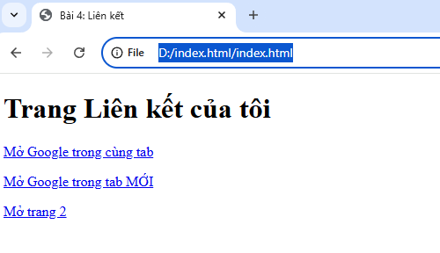
PHIẾU HỌC TẬP HTML [05] - CHÈN HÌNH ẢNH (IMAGES)

1. Kiến thức cốt lõi (Hiển thị hình ảnh)
Thuộc tính trong thẻ <img>:
Thuộc tính | Tên đầy đủ | Mục đích sử dụng
src | Source | Đây là thuộc tính bắt buộc, dùng để chỉ định địa chỉ URL của hình ảnh cần hiển thị.
alt | Alternative Text | Đây là thuộc tính bắt buộc, dùng để hiển thị văn bản mô tả khi hình ảnh không thể tải hoặc khi trình duyệt không hiển thị được ảnh.
width | Chiều rộng | Dùng để thiết lập chiều rộng của ảnh, ví dụ: width="200".
height | Chiều cao | Dùng để thiết lập chiều cao của ảnh, ví dụ: height="100".

Câu hỏi bắt buộc:
Tại sao thuộc tính alt lại quan trọng?
Thuộc tính alt có vai trò rất quan trọng trong hai trường hợp sau:
- Khi ảnh bị lỗi không tải được: Khi một hình ảnh không thể tải vì lý do nào đó (kết nối mạng, đường dẫn không chính xác, hoặc vấn đề với máy chủ), văn bản trong thuộc tính alt sẽ hiển thị thay thế cho ảnh. Điều này giúp người dùng hiểu được nội dung hoặc mục đích của hình ảnh.
- Khi người khiếm thị dùng trình đọc màn hình: Các người dùng khiếm thị thường sử dụng phần mềm đọc màn hình để truy cập nội dung trên trang web. Khi đọc các thẻ <img>, phần mềm này sẽ đọc văn bản trong thuộc tính alt. Điều này giúp người khiếm thị hiểu được nội dung hoặc mục đích của hình ảnh mà họ không thể nhìn thấy.

2.Ví dụ thực hành (Hiển thị ảnh)
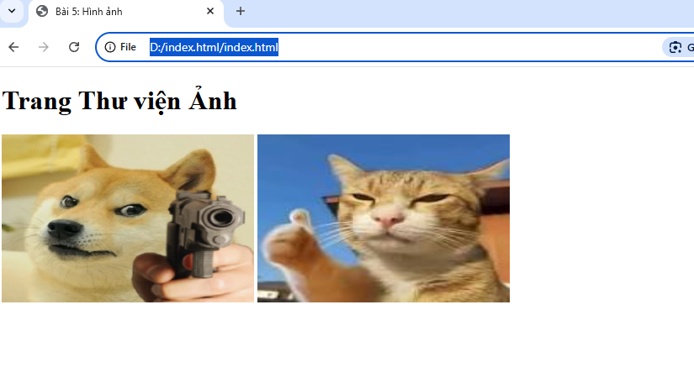
PHIẾU HỌC TẬP HTML [06] - TẠO DANH SÁCH (LISTS)

1. Kiến thức cốt lõi (Sắp xếp nội dung)
So sánh các thẻ danh sách trong HTML:
Thẻ HTML | Tên đầy đủ | Mục đích sử dụng (Khi nào dùng?)
<ul> | Unordered List | Dùng để tạo danh sách không quan trọng thứ tự, ví dụ như danh sách các món ăn, vật dụng.
<ol> | Ordered List | Dùng để tạo danh sách có thứ tự (được đánh số 1, 2, 3…), ví dụ như danh sách các bước trong công thức.
<li> | List Item | Dùng để bọc mỗi mục trong danh sách, dù là danh sách có thứ tự hay không có thứ tự.

Câu hỏi bắt buộc:
- Để tạo một danh sách có dấu chấm tròn (bullet points), bạn dùng thẻ cha là <ul> hay <ol>?
  - Bạn dùng thẻ <ul> để tạo danh sách có dấu chấm tròn.
- Để tạo một danh sách được đánh số 1, 2, 3..., bạn dùng thẻ cha là <ul> hay <ol>?
  - Bạn dùng thẻ <ol> để tạo danh sách có đánh số (thứ tự).

2. Ví dụ thực hành (Tạo danh sách món ăn)
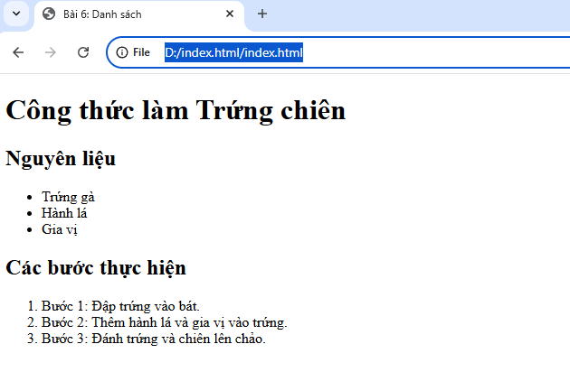

PHIẾU HỌC TẬP HTML [07] - TẠO BẢNG BIỂU (TABLES)

1. Kiến thức cốt lõi (Các khối xây dựng Bảng)
Các thẻ tạo bảng trong HTML:
Thẻ HTML | Tên đầy đủ | Mục đích sử dụng (Dùng để làm gì?)
<table> | Table | Thẻ cha, dùng để bọc toàn bộ bảng và xác định bảng trong HTML.
<tr> | Table Row | Dùng để tạo một hàng trong bảng, chứa các ô dữ liệu hoặc tiêu đề của cột.
<th> | Table Header | Dùng để tạo ô tiêu đề của cột/hàng, thường được in đậm và căn giữa tự động.
<td> | Table Data | Dùng để tạo một ô dữ liệu trong bảng. Thường chứa thông tin của bảng.
Các thuộc tính gộp ô:
- colspan="2": Dùng để gộp một ô chiếm chiều rộng của 2 cột.
- rowspan="2": Dùng để gộp một ô chiếm chiều cao của 2 hàng.

2. Ví dụ thực hành (Tạo Thời khóa biểu)
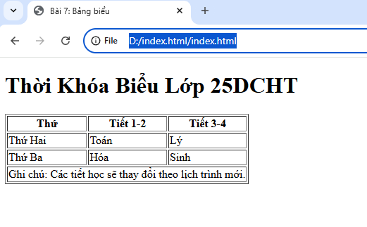
PHIẾU HỌC TẬP HTML [08] - BIỂU MẪU (FORMS) - PHẦN 1: CƠ BẢN

1. Kiến thức cốt lõi (Thu thập thông tin)
Các thẻ cơ bản của Form:
Thẻ HTML | Mục đích sử dụng (Dùng để làm gì?) | Thuộc tính quan trọng?
<form> | Dùng để bọc tất cả các phần tử trong biểu mẫu, giúp thu thập dữ liệu từ người dùng. | action, method
<label> | Dùng để tạo nhãn cho các phần tử biểu mẫu (input, textarea, select, v.v). | for
<input> | Dùng để tạo ô nhập liệu, nơi người dùng có thể nhập thông tin vào. | type, id, name

Câu hỏi bắt buộc về sự liên kết:
- Thẻ <label> có thuộc tính for="ten_dang_nhap".
- Thẻ <input> có thuộc tính id="ten_dang_nhap".
- Tại sao 2 thuộc tính này phải giống hệt nhau?
Khi thuộc tính for của thẻ <label> và thuộc tính id của thẻ <input> trùng nhau, liên kết giữa nhãn và ô nhập liệu được thiết lập. Điều này giúp người dùng dễ dàng chọn và kích vào nhãn ("Tên đăng nhập"), và con trỏ sẽ tự động di chuyển đến ô nhập liệu tương ứng. Điều này đặc biệt hữu ích cho người dùng với khả năng tiếp cận hạn chế, vì vậy click vào nhãn sẽ giúp họ đi đến ô nhập liệu mà không cần di chuyển chuột.

2. Ví dụ thực hành (Tạo Form Đăng nhập)
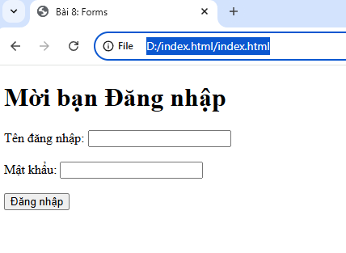

PHIẾU HỌC TẬP HTML [09] - BIỂU MẪU (FORMS) - PHẦN 2: NÂNG CAO

1. Kiến thức cốt lõi (Các loại ô nhập liệu khác)
Các loại input trong biểu mẫu HTML và mục đích sử dụng:
Thẻ / Loại Input | Mục đích sử dụng (Dùng để làm gì?)
input type="checkbox" | Cho phép người dùng chọn nhiều lựa chọn trong một danh sách.
input type="radio" | Cho phép người dùng chọn một lựa chọn duy nhất trong một nhóm.
<textarea> | Dùng để tạo ô nhập liệu dài dòng (cho phép nhập nhiều dòng văn bản).
<select> và <option> | Dùng để tạo một danh sách chọn cho người dùng, giúp chọn lựa trong một nhóm tùy chọn.
<button> | Dùng để tạo một nút bấm mà người dùng có thể click vào để gửi dữ liệu hoặc thực hiện hành động.

Câu hỏi bắt buộc RẤT QUAN TRỌNG:
- Sự khác biệt giữa Checkbox và Radio:
  - Checkbox cho phép người dùng chọn nhiều lựa chọn cùng lúc. Ví dụ, trong một khảo sát, người dùng có thể chọn nhiều sở thích (chọn cả "Đọc sách" và "Chơi thể thao").
  - Radio button chỉ cho phép người dùng chọn một lựa chọn duy nhất trong một nhóm các lựa chọn. Ví dụ, khi người dùng chọn "Nam" hoặc "Nữ", chỉ một trong hai sẽ được chọn.
- Thuộc tính name trong nhóm nút radio:
  - Các nút radio trong cùng một nhóm phải có cùng giá trị thuộc tính name để đảm bảo rằng chỉ một nút có thể được chọn. Ví dụ, nếu nhóm lựa chọn là giới tính (Nam/Nữ), cả hai nút radio phải có name="gioi_tinh". Điều này giúp người dùng chỉ chọn được một trong hai lựa chọn.

2. Ví dụ thực hành (Tạo Form Khảo sát)
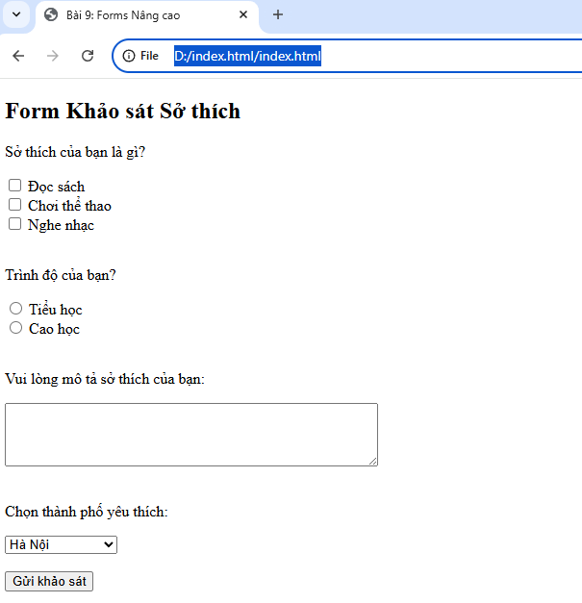

PHIẾU HỌC TẬP HTML [10] - HTML NGỮ NGHĨA (SEMANTIC HTML)

1. Kiến thức cốt lõi (Viết code có ý nghĩa)
HTML5 cung cấp các thẻ ngữ nghĩa giúp xác định cấu trúc trang web một cách rõ ràng và dễ hiểu hơn, cả đối với người dùng và công cụ tìm kiếm (SEO).
Thẻ HTML | Mục đích sử dụng (Dùng để mô tả phần nào của trang web?)
<div> / <span> | Các thẻ "vô nghĩa", chỉ dùng để bọc nội dung mà không mang ý nghĩa ngữ nghĩa cụ thể. Dùng khi không có thẻ ngữ nghĩa khác phù hợp.
<header> | Dùng để bọc phần đầu trang của trang web, thường chứa logo, tiêu đề, thanh điều hướng.
<nav> | Dùng để bọc các liên kết điều hướng (menu), giúp máy tìm kiếm nhận diện dễ dàng các liên kết quan trọng của trang.
<main> | Dùng để bọc phần nội dung chính của trang web, giúp trình duyệt và công cụ tìm kiếm hiểu rõ phần nội dung chính của trang là gì.
<section> | Dùng để nhóm một phần nội dung có liên quan trong trang, ví dụ: một phần bài viết, một phần giới thiệu, hay một phần về sản phẩm.
<article> | Dùng để bọc một nội dung độc lập và có thể tái sử dụng, ví dụ: một bài viết, một tin tức hoặc một bài blog.
<aside> | Dùng để bọc nội dung phụ (chẳng hạn như các quảng cáo, các thông tin liên quan, hoặc các liên kết phụ).
<footer> | Dùng để bọc phần chân trang của trang web, thường chứa thông tin bản quyền, liên hệ, và các liên kết phụ khác.

Câu hỏi bắt buộc:
Tại sao chúng ta nên dùng <header> thay vì <div class="header">?
- SEO (Máy tìm kiếm): Các thẻ ngữ nghĩa như <header>, <footer>, và <nav> giúp công cụ tìm kiếm hiểu rõ cấu trúc và nội dung của trang web. Máy tìm kiếm sẽ nhận diện phần đầu trang của bạn dễ dàng hơn, từ đó nâng cao khả năng xếp hạng trên kết quả tìm kiếm.
- Trình đọc màn hình cho người khiếm thị: Các thẻ ngữ nghĩa giúp trình đọc màn hình xác định rõ ràng các phần khác nhau của trang (ví dụ: "đây là đầu trang", "đây là bài viết chính"), giúp người dùng khiếm thị dễ dàng duyệt trang.

2. Ví dụ thực hành (Tái cấu trúc layout)

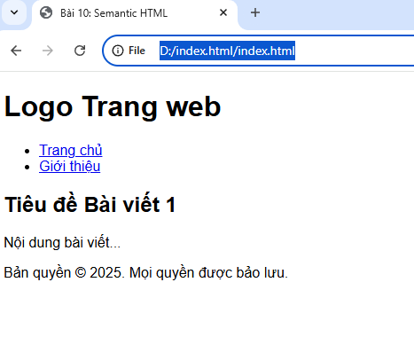
PHIẾU HỌC TẬP GIỚI THIỆU BẢN THÂN HTML [11] - DỰ ÁN NHỎ: TRANG 